 

**NHIỄM KHUẨN SƠ SINH**

BS Nguyễn Hoàng Tâm

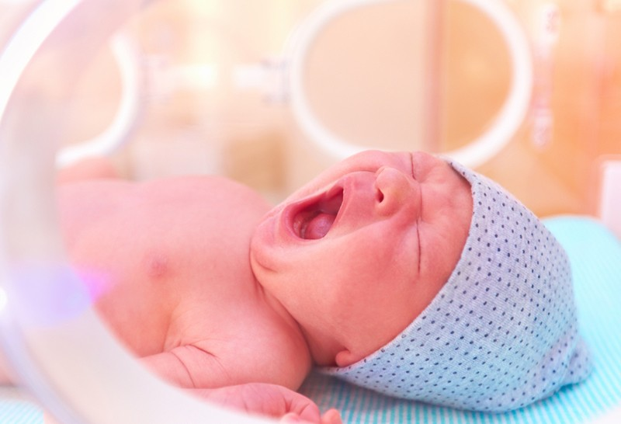

Bộ môn Nhi – Đại học Y Dược TPHCM





**MỤC TIÊU**

1. Trình bày được các dạng lâm sàng và triệu chứng lâm sàng của NKSS
2. Phân tích được giá trị xét nghiệm trong NKSS
3. Chẩn đoán được 5 bệnh cảnh NKSS thường gặp
4. Xử trí ban đầu được một trường hợp NKSS
5. Trình bày được các biện pháp dự phòng NKSS

# MỘT SỐ KHÁI NIỆM

* NHIỄM KHUẨN SƠ SINH (neonatal infection)
* NHIỄM KHUẨN HUYẾT SƠ SINH (neonatal sepsis)

NKHSS VP

VMNSS

NKSS ???

NTD





NTR …???



* NK huyết ss: 1 trong những NN gây TV hàng đầu đặc biệt trẻ ss non tháng
* Sơ sinh: từ lúc mới sinh ra => 28 ngày tuổi
* Xảy ra: trước sanh/trong lúc sanh/sau sanh
* NTD: nhiễm trùng da. NTR: NT rốn



**TORCH**

≤ 3 ngày

> 3 ngày

Phần lớn Lây nhiễm trước sanh đặc biệt 3 tháng đầu thai kì

Phần lớn Lây nhiễm trong lúc sanh

Lây nhiễm sau sanh

NT bào thai đa đa

NKSS sớm

NKSS muộn

Chủ yếu là siêu vi, gây dị tật bẩm sinh





# DỊCH TỄ HỌC

### 1-5/1.000 trẻ sơ sinh sống ở các nước đang phát triển. Còn Mỹ: tỉ lệ NKSS sớm là 0,77/1000 trẻ ss sống

* NKSS muộn do *Streptococcus* nhóm B (GBS) có tỉ lệ mới mắc là 0,3/1.000 trẻ sơ sinh sống

### Tỉ lệ tử vong là 13-25% (non tháng và NKSS sớm 30-54%)

* Nam > nữ

Da niêm dễ tổn thương

Sức đề kháng kém



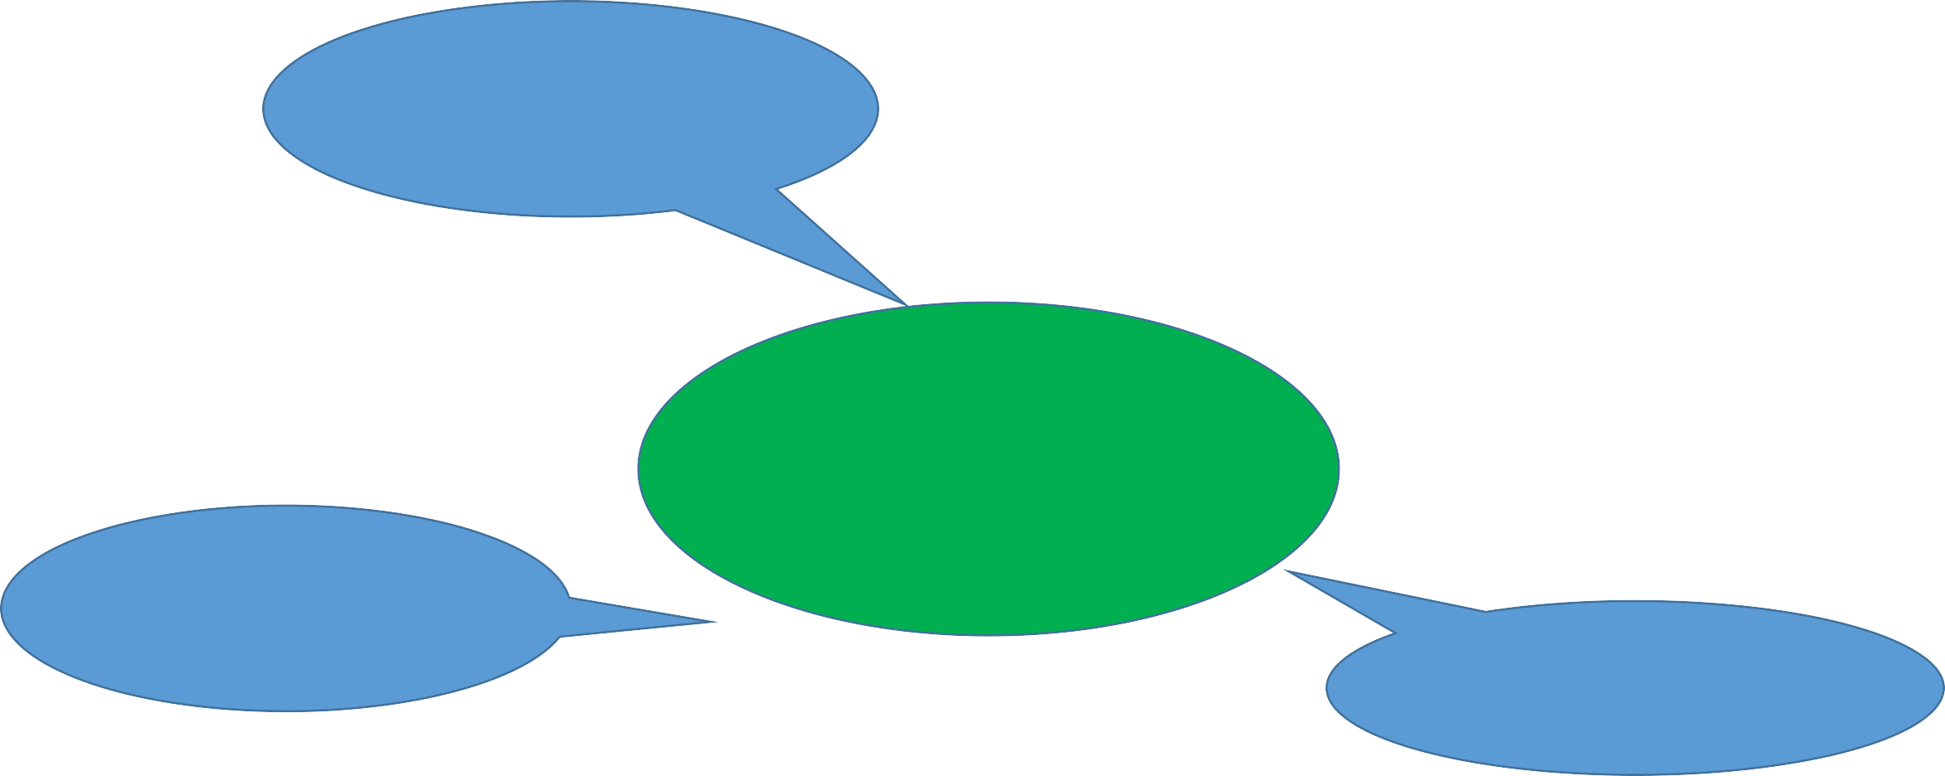

Khoa quá tải

**Tăng nguy cơ nhiễm khuẩn**

Nhiều tác nhân gây bệnh





* Da niêm mỏng => bất kì thủ thuật hút đàm nhớt/đặt NKQ/tiêm TM/đặt sonde dd => nếu ko đảm bảo vô khuẩn thì VK dễ xâm nhập
* IgM tạo ra từ tuần 10 của thai kì, IgA: tuần 30 => phần lớn chống vk gr âm. Nhưng IgM không qua được nhau thai.
* IgG: tuần 12=> phần lớn chống vk gr dương, qua được nhau thai
* Trẻ ss có ít IgM và dễ nhiễm vk gr âm
* Bổ thể cũng còn non nớt
* Đề nghị không gian chăm sóc 1 trẻ ~ 3-4m2 => nếu quá đông BN/người nhà/NVYT thì nguy cơ NK cũng tăng

|  |  |  |  |
| --- | --- | --- | --- |
| **Mầm bệnh** | **Trước sinh** | **Trong sinh** | **Sau sinh** |
| **Vi khuẩn, nấm, nguyên sinh động vật** | | | |
| *Listeria monocytogenes* | ++ | ++ | + |
| *Streptococcus* nhóm B*, Escherichia coli* |  | ++ | ++ |
| *Streptococcus viridans, Proteus, Serratia* |  | + | + |
| *Staphylococcus aureus* |  | + | + |
| *Staphylococcus coagulase negative* |  |  | ++ |
| *Klebsiella, Pseudomonas* |  | + | ++ |
| *Neisseria gonorhoeae* |  | + |  |
| *Clostridium tetani* |  | + | + |
| *Chlamydia* |  | + | + |
| *Treponema pallidum* | ++ | + |  |
| *Candida* |  | + | +++ |
| *Toxoplasma gondii* | + |  |  |
| **Siêu vi hay gây NT bào thai (3 tháng đầu)** | | | |
| *Rubella, Cytomegalovirus* | + |  | + |
| *Herpes simplex virus* | + | ++  +++ |  |
| *Hepatitis B* | + | + |
| *Syncitial virus* |  | ++ |





# Listeria monocytogenes (có thể lây từ nhau thai, tỉ lệ thấp)

# Streptococcus nhóm B, Escherichia coli (2 con này hay gặp nhất ở NKSS sớm hoặc muộn): cần quan tâm và can thiệp sớm

# + Strep nhóm B (GBS) thường trú tại đường sinh dục của bà mẹ => nếu bà mẹ viêm âm đạo do GBS thì nguy cơ NK tăng lên

# + Ecoli: trong sanh/ngược dòng từ đường tiêu hóa/sau sanh liên quan đến chăm sóc

# S.cougulase negative: gây NK bệnh viện, hay gặp ở NKSS muộn

# CÁC DẠNG LÂM SÀNG

|  |  |  |
| --- | --- | --- |
|  | **Khởi phát sớm**  **(≤ 3 ngày)** | **Khởi phát muộn/rất muộn**  **(> 3 ngày)** |
| **Đường lây** | Từ đường sinh dục mẹ (âm đạo/nước ối) | Thường từ môi trường (cộng  đồng hoặc bệnh viện) |
| **Lâm sàng** | Nhiều hệ cơ quan, thường NKH  (± VMN), VP  Tiến triển nhanh | Có thể khu trú, có thể NKH  Tiến triển chậm hơn |
| **Tác nhân** | *Streptococcus* nhóm B *(GBS),*  *Escherichia coli,*  *Listeria monocytogenes* | 3 tác nhân của NKSS sớm + *Staphylococcus coagulase*  *negative, Klebsiella, Enterococci, Enterobacter, Pseudomonas, Staphylococcus*  *aureus* |
| **Tỉ lệ tử vong** | 5-20% | 2-6% |





**CÁC DẠNG LÂM SÀNG**

#### NHIỄM KHUẨN SƠ SINH SỚM

* Khởi phát ≤ 3 ngày
* GBS (40%)*, Escherichia coli (28,9%), Listeria monocytogenes (1%)*
* Yếu tố nguy cơ
  + GBS dương tính trong phết âm đạo ở mẹ lúc 35-37 tuần thai
  + Nhiễm trùng nước ối (intraamniotic infection) hay mẹ sốt lúc sinh
  + Ối vỡ > 18 giờ
  + < 37 tuần (ối vỡ non trước 37 tuần)





# CÁC DẠNG LÂM SÀNG

#### NHIỄM KHUẨN SƠ SINH SỚM

* TCLS rất đa dạng, không điển hình, dễ trùng lắp
* Bệnh cảnh thường là NKH, có thể kèm VMN (23%) hay VP
* Đa số bệnh cảnh nặng và tỉ lệ TV cao





# CÁC DẠNG LÂM SÀNG

#### NHIỄM KHUẨN SƠ SINH MUỘN

* Khởi phát > 3 ngày tuổi
* Nguồn lây: môi trường cộng đồng (trẻ đang ở) hoặc BV (≥ 48 giờ nhập viện)
* YTNC NTBV:
* Non tháng
* Nuôi ăn tĩnh mạch
* Steroids cho loạn sản phế quản – phổi
* Thở máy kéo dài
* Khoa quá đông
* Không đảm bảo vô khuẩn khi làm thủ thuật/chăm sóc trẻ





# CÁC DẠNG LÂM SÀNG

#### NHIỄM KHUẨN SƠ SINH MUỘN

* Có hai dạng lâm sàng chính: NKH(NK toàn thân) +- NK khu trú(đa dạng hơn NKSS sớm)
* NKH: triệu chứng tương tự trong NT khởi phát sớm
* VMN (có thể TC ko rõ ràng, tỉ lệ cao hơn NKSS sớm) , VP, NTT
* NTR, NTD
* Viêm xương khớp
* Viêm kết mạc, viêm tai giữa,…





# TRIỆU CHỨNG LÂM SÀNG

### Đa dạng

* Không đặc hiệu

### Biểu hiện tại nhiều cơ quan

* + Màu đỏ: TC thường gặp

1. Trẻ không khoẻ mạnh
2. Triệu chứng thần kinh
   * Tăng/giảm trương lực cơ
   * Dễ kích thích
   * Co giật
   * Thóp phồng
   * Giảm phản xạ
   * Li bì/hôn mê
3. Triệu chứng tim mạch
   * Da tái
   * Tím và nổi bông

**TCLS không đặc hiệu**

1. Triệu chứng hô hấp
   * Tím
   * Rên rỉ
   * Rối loạn nhịp thở
   * Thở nhanh > 60 lần/phút + co kéo
   * Ngưng thở > 20 giây
2. Triệu chứng huyết học
   * Xuất huyết nhiều nơi
   * Tử ban
   * Gan lách to
3. Triệu chứng da niêm
   * Thời gian hồi phục màu da > 3 giây
   * Nhịp tim ≤ 100 hay ≥ 180 lần/phút
   * Huyết áp hạ
4. Triệu chứng tiêu hoá
   * Bú kém, bỏ bú
   * Nôn ói
   * Dịch dạ dày dư > 1/3 thể tích cữ trước
   * Tiêu chảy
   * Chướng bụng
   * Hồng ban
   * Vàng da xuất hiện trong 24 giờ đầu
   * Nốt mủ
   * Phù nề
   * Cứng bì
5. Rối loạn thực thể
   * Đứng/sụt cân
   * Sốt/hạ thân nhiệt





**PHÂN BIỆT SỐT VÀ TĂNG THÂN NHIỆT MÔI TRƯỜNG**

|  |  |  |
| --- | --- | --- |
|  | **SỐT** | **TĂNG THÂN NHIỆT DO MÔI TRƯỜNG** |
| Nguồn nhiệt ngoại sinh | ± | +++ |
| Da | Khô và **trắng**/ đỏ | Ẩm và đỏ |
| **Đầu chi** | **Lạnh/** nóng | **Nóng** |
| Tổng trạng | Mệt | Quấy |
| **Hạ nhiệt nhanh khi để thoáng** | **-(nhiệt độ không hạ)** | **+++(hạ nhanh)** |
| **Triệu chứng kèm** | **±** | **-** |





# CẬN LÂM SÀNG

* Không có một XN đơn lẻ nào có độ tin cậy cao trong chẩn đoán NKSS
* Phối hợp XN (các XN với nhau và nhiều thời điểm): tăng độ nhạy và độ chuyên





HUYẾT HỌC

#### BẠCH CẦU

* Độ nhạy, độ đặc hiệu thấp
* Thay đổi số lượng BC (tăng/giảm) → dưới ½ các trường hợp NTH
* I/T (tỉ lệ BC non/BCĐNTT) tăng → tăng tỉ suất NKSS





# HUYẾT HỌC

#### BẠCH CẦU ĐA NHÂN TRUNG TÍNH

* Bất thường trong 2/3 trường hợp lúc bắt đầu NKH (1/4-1/3 trong NKSS sớm)





# HUYẾT HỌC

#### THAY ĐỔI HÌNH THÁI

* XN huyết đồ/Phết máu ngoại biên: Band Neutrophil (tăng >10% thì khả năng NKSS tăng), hạt độc, không bào, thể Dohle
* Độ nhạy 30 – 70 %=> nếu XN bình thường thì cũng ko loại trừ NK
* Khởi phát từ 4 giờ đến 1 ngày sau nhiễm trùng, trở về bình thường sau 1 tuần.





# HUYẾT HỌC

#### TIỂU CẦU: giảm => nhiễm trùng nặng/nhiễm siêu vi-NT bào thai, thường xuất hiện trễ

* 10 – 60 % trong trường hợp nhiễm trùng nặng → giảm TC
* 1 – 3 ngày sau nhiễm trùng, về bình thường sau 2 – 3 tuần
* Nhiễm trùng bào thai





|  |  |  |
| --- | --- | --- |
| **XÉT NGHIỆM** | **GIÁ TRỊ CHẨN ĐOÁN** | **ĐỘ NHẠY/ ĐỘ ĐẶC HIỆU** |
| **Bạch cầu** | * < 6000/ mm3 hoặc > 30000/ mm3 ở trẻ   ≤ 24 giờ tuổi   * < 5000/mm3 hoặc > 20000/mm3 ở trẻ   > 24 giờ tuổi | < 50% trường hợp được xác định có nhiễm trùng |
| **BC đa nhân TT** | < 1750/mm3 | Có giá trị chuyên biệt nhất |
| **BC non/BCĐNTT (I/T)** | > 0,2 | Độ nhạy 30 – 90% |
| **Tiểu cầu** | < 150000/mm3 | Không nhạy, không đặc hiệu và  xuất hiện trễ |





thời điểm đo, số mẫu XN, đặc điểm bệnh nhân

# SINH HÓA

#### CRP

* CRP tăng trong vòng 6 – 18 giờ sau khi có nhiễm trùng, đạt mức đỉnh 36 – 48 giờ
* Giá trị dương tính: CRP > 10 mg/L => nghĩ đến NK
* Đô nhạy 47 – 100%, độ đặc hiệu 6 – 97% → tùy phương pháp đo,





cũng như tỉ lệ I/T

# SINH HÓA

#### CRP: diễn tiến động => XN lúc mới NV và lặp lại 2 lần mỗi 12-24h để loại trừ CRP tăng không do NK.

* 3 lần CRP ở mức bình thường có NPV(gtri tiên đoán âm) cho NTSS sớm là 99,7% và muộn là 98,7%
* Phương pháp sinh, tuổi thai, sinh ngạt, sang chấn lúc sanh: có thể CRP dương giả
* CRP có độ nhạy và độ đặc hiệu cao hơn xét nghiệm BC máu





# SINH HÓA

#### PROCALCITONIN: tăng sớm hơn CRP=>dùng chẩn đoán sớm. Nhưng ít làm trên lâm sàng do chi phí cao

* Tăng sau 2 giờ NT, đạt đỉnh 18-24 giờ
* NKSS sớm: độ nhạy 76%, độ đặc hiệu 76%
* NKSS muộn: độ nhạy 90%, độ đặc hiệu 88%





Reinhart Konrad, Brunkhorst Frank Martin, Bone H-G*, et al.* (2010), "Prevention, diagnosis, therapy and follow-up care of sepsis: 1st revision of S-2k guidelines of the German Sepsis Society (Deutsche Sepsis-Gesellschaft eV (DSG)) and the German Interdisciplinary Association of Intensive Care and Emergency Medicine (Deutsche Interdisziplinäre Vereinigung für Intensiv-und Notfallmedizin (DIVI))", *GMS German Medical Science*, 8.

|  |  |
| --- | --- |
| **PCT** | **Khuyến cáo** |
| < 0,05 ng/ml | Bình thường |
| < 0,10 ng/ml | Không chỉ định dùng kháng sinh |
| < 0,25 ng/ml | Không khuyến cáo dùng kháng sinh, nếu trị liệu giảm xuống mức này thì tiếp tục dùng cho hiệu quả |
| > 0,25 ng/ml | Khuyến cáo và cân nhắc sử dụng kháng sinh |
| > 0,50 ng/ml | Chỉ định kháng sinh là bắt buộc |
| 0,50 - 2,0 ng/ml | Nhiễm khuẩn do đáp ứng viêm hệ thống tương đối, nguyên nhân có thể là chấn thương, phẫu thuật sau chấn thương, sốc tim... |
| 2,0 - 10 ng/ml | Đáp ứng viêm hệ thống nghiêm trọng (SIRS), nguyên nhân bởi nhiễm trùng hệ thống và nhiễm khuẩn huyết, chưa có suy đa tạng. |
| > 10 ng/ml | Đáp ứng viêm hệ thống sâu do nhiễm khuẩn huyết nghiêm trọng hoặc sốc nhiễm khuẩn |





* VMN Gram âm > 1000 TBBC/mm3 (GBS có thể < 100)

# DỊCH NÃO TỦY

**Chỉ định CDTS** (chọc dò tủy sống):lâm sàngnghi ngờ nhiều NKH, cấy máu dương tính hoặc có triệu chứng thần kinh trung ương không rõ nguyên nhân.

#### TẾ BÀO

* Bình thường < 10 TBBC/mm3
* Nghi ngờ VMN ≥ 20 TBBC/mm3





* Ngưng kết Latex

# DỊCH NÃO TỦY

#### SINH HÓA

* Đạm 64 ± 24 mg%, có thể tăng đến 170 mg% ở trẻ non tháng
* Đường DNT/máu 1/2 -2/3

#### VI SINH

* Cấy





# VI TRÙNG HỌC

* Tiêu chuẩn vàng
* Tỉ lệ dương tính thấp 10 – 95%
* Kết quả sau 3 – 5 ngày

# CHẨN ĐOÁN

# kết hợp 3 yếu tố

## LÂM SÀNG

YẾU TỐ NGUY CƠ



## CẬN LÂM SÀNG





**CHẨN ĐOÁN**

|  |  |  |  |
| --- | --- | --- | --- |
| **Tình huống** | **Cấy máu / PCR** | **Lâm sàng** | **CRP/ CTM (BC,TC,I/T…)** |
| **NKH chắc chắn**  Proven bloobstream infection  - BSI) | (+) | (+) | (+) |
| **Nhiều khả năng NKH**  (Probable BSI) | (-) | (+) | ≥ 2 bất thường |
| **Có thể NKH**  (Possible BSI) | (-) | (+) | 1 bất thường |
| **Không NKH** | (-) | (-) | (-) |





# ĐIỀU TRỊ

* Sớm: dùng KS sớm khi lâm sàng nghi ngờ/YTNC làm tăng khả năng NK???
* Phù hợp với tác nhân gây bệnh.
* Đủ:
  + *Liều KS*
  + *Phối hợp KS*
  + *Thời gian*
* Ưu tiên KS đường TM và phổ rộng. Ngưng khi có bằng chứng loại trừ hoàn toàn NK



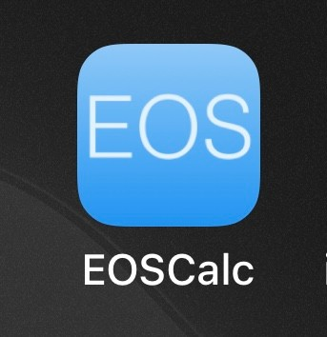

# ĐIỀU TRỊ

# Đối với NT khởi phát sớm

##### Phân loại nhóm YTNC:

* + Trẻ có triệu chứng NT / mẹ NT nước ối → XN + KS
  + Mẹ bị nhiễm GBS điều trị KS không đầy đủ + ối vỡ >18 giờ / sinh non → XN
  + Mẹ bị nhiễm GBS điều trị KS không đầy đủ + không có YTNC khác → theo dõi lâm sàng ≥ 48 giờ.

→ Các XN gồm CTM, CRP, cấy máu ± CDTS, Xquang phổi.

##### Sử dụng Early Onset Sepsis Risk Calculator

<https://neonatalsepsiscalculator.kaiserpermanente.org/>

phần mềm hướng dẫn xử trí NK khởi phát sớm nếu ta biết dc các YTNC từ mẹ

(vỡ ối, sử dụng KS phòng ngừa, trẻ sanh non,NT ối…)

* ***Theo dõi lâm sàng sau sinh mỗi 4-6 giờ***





# ĐIỀU TRỊ

#### Ampicillin + Gentamycin

▪ **+ Cefotaxim:** VMN hay trong các ca rất nặng.

* Chọn KS chuyên biệt theo KSĐ nếu cấy máu dương
* NTBV: tùy lâm sàng, dịch tễ, sự đề kháng KS tại từng khoa





# ĐIỀU TRỊ

THỜI GIAN SỬ DỤNG KS

* NKH: 7 – 10 ngày (10 – 14 ngày nếu cấy máu +)
* NK khu trú: 7 – 10 ngày
* VMN: 21 ngày (14 ngày nếu do GBS đáp ứng tốt)
* Aminoglycoside: 5 – 7 ngày (gentamycin/amikacin điều trị không quá 5-7ng)





Lưu ý: Trong viêm màng não: Cefotaxim 50mg/kg/6 giờ + Ampcillin 50mg/kg/6 giờ.

Lưu ý: Phải đủ liều

|  |  |  |  |  |  |  |
| --- | --- | --- | --- | --- | --- | --- |
| **Kháng sinh** | **CN < 1.000 g** | | **CN 1.000 g – 2.000 g** | | **CN > 2.000 g** | |
|  14 ngày | 15-28 ngày |  7 ngày | 8-28 ngày |  7 ngày | 8-28 ngày |
| **Ampicillin** | 50mg/kg/12 giờ (liều gấp đôi cho GBS) | 50mg/kg/8 giờ | 50mg/kg/12 giờ (liều gấp đôi cho GBS) | 50mg/kg/8 giờ | 50mg/kg/8 giờ (liều gấp đôi cho GBS) | 50mg/kg/6 giờ |
| **Cefotaxim** | 50mg/kg/12  giờ | 50mg/kg/8-  12 giờ | 50mg/kg/12  giờ | 50mg/kg/8-12  giờ | 50mg/kg/12  giờ | 50mg/kg/6-  8 giờ |
| **Gentamycin** | 5mg/kg/48  giờ | 5mg/kg/36  giờ | 5mg/kg/48  giờ | 5mg/kg/36  giờ | 5mg/kg/24  giờ | 5mg/kg/24  giờ |
| **Amikacin** | 15mg/kg/48  giờ | 15mg/kg/24-  48 giờ | 15mg/kg/48  giờ | 15mg/kg/24-  48 giờ | 15mg/kg/24  giờ | 15mg/kg/12  -24 giờ |
| **Vancomycin** | 15mg/kg/24 giờ | 15mg/kg/24 giờ | 10-  15mg/kg/12- 18 giờ | 10-  15mg/kg/8-12 giờ | 10-  15mg/kg/8-12 giờ | 10-  15mg/kg/6- 8 giờ |





# ĐIỀU TRỊ

#### Điều trị nâng đỡ

* Ổn định thân nhiệt và sinh hiệu
* Bù nước và điện giải
* Cung cấp năng lượng (NATM/miệng)
* Ổn định huyết động học, phục hồi tuần hoàn: bù dịch chống sốc, thuốc vận mạch khi cần, truyền HCL (nếu thiếu máu)





# PHÒNG NGỪA

* KS thích hợp trong cuộc sanh cho bà mẹ có nhiễm GBS âm đạo hoặc khi nghi ngờ/xác định NT nước ối.
* Tầm soát bà mẹ mang GBS trong âm đạo vào tuần thứ 35-37.
* Phòng NKSS muộn bằng cách thực hiện tốt các qui trình kiểm soát NK và các thủ thuật, chăm sóc.





**KẾT LUẬN**

* TCLS của NKSS thường không đặc hiệu
* Xét nghiệm huyết học có độ nhạy và đặc hiệu thấp
* Điều trị sớm NKSS giúp hạn chế biến chứng, cũng như khả năng để lại di chứng lâu dài ở trẻ SS





Trung tâm Huấn luyện Nâng cao Mô phỏng Lâm sàng **(ATCS)**

[www.atcs.ump.edu.vn](http://www.atcs.ump.edu.vn/) [atcs@ump.edu.vn](mailto:atcs@ump.edu.vn)

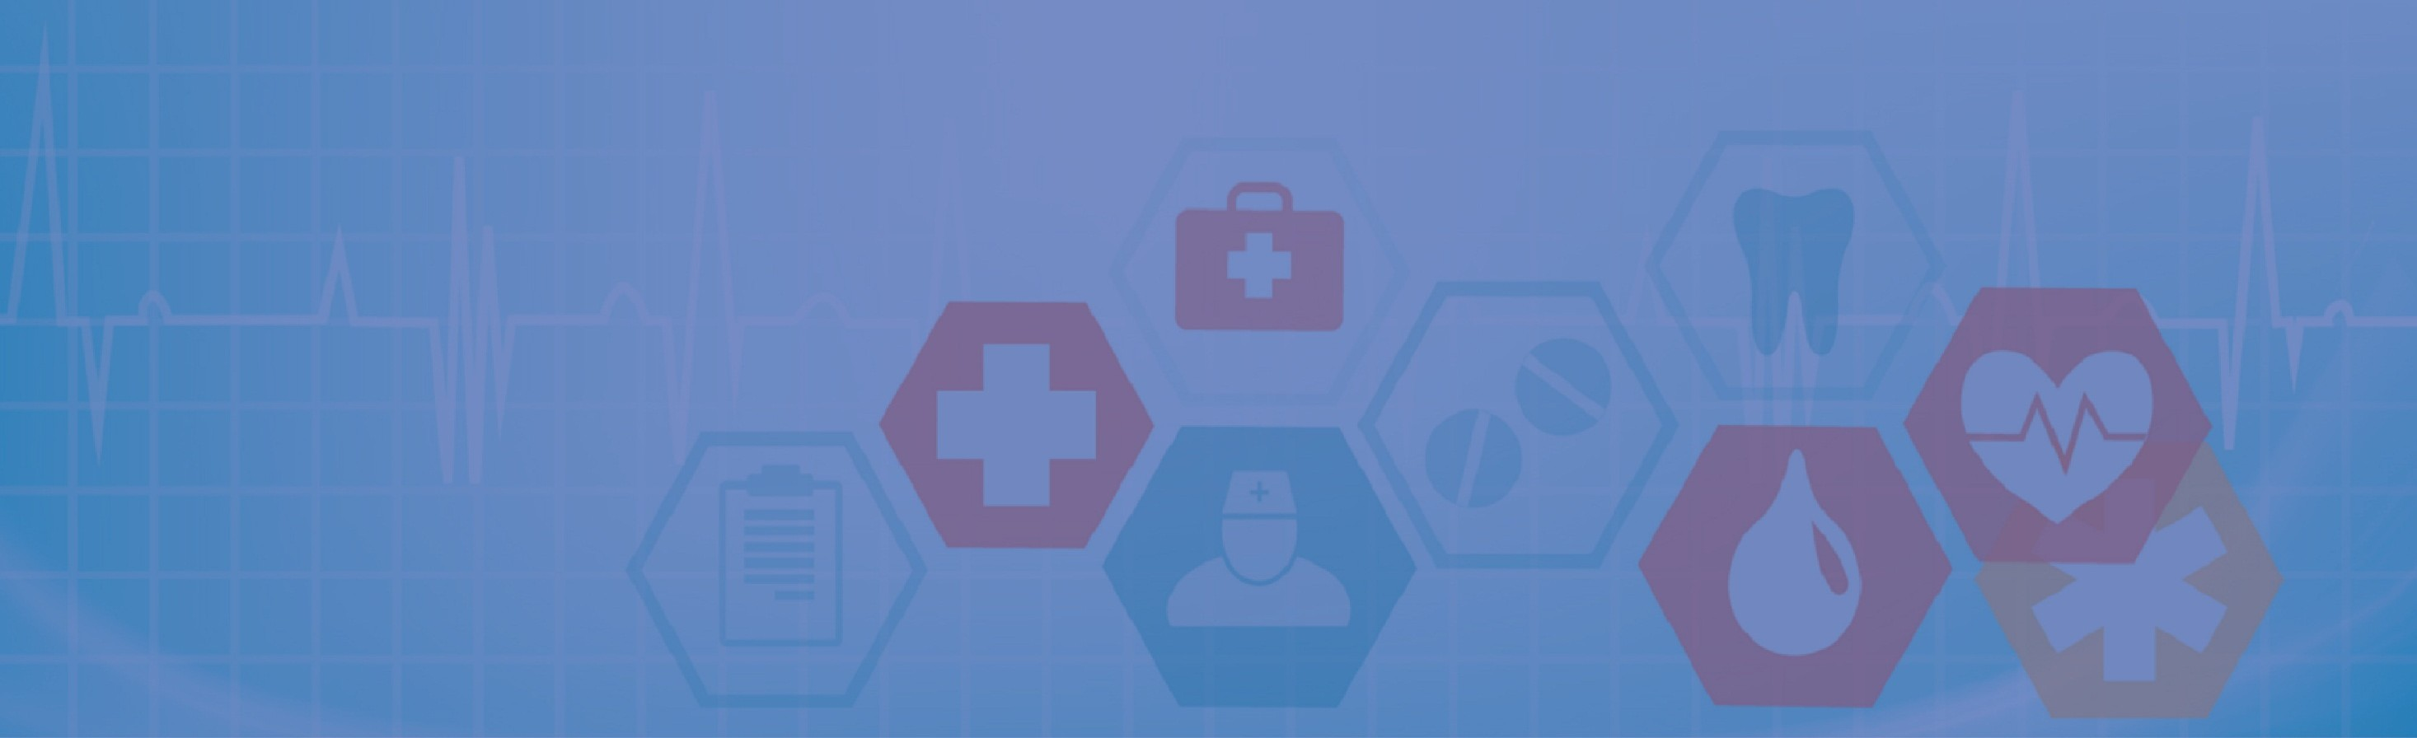

**THANK YOU!**